 | ДЕПАРТАМЕНТ ОБРАЗОВАНИЯ И НАУКИ  ГОРОДА МОСКВЫ  Государственное бюджетное профессиональное  образовательное учреждение города Москвы  «Колледж малого бизнеса № 4»  (ГБПОУ КМБ № 4)

Отчёт по Домашнему заданию (Основы Алгоритмизации и программирования). И Практические задания

Специальность: 09.02.07 Информационные системы и программирование
Форма обучения: очная
Студент(ка): Гук Владислав Павлович
Группа: ИПО-22.24
Руководитель: Рыбаков Александр Сергеевич

Отчётная работа защищена с оценкой «___» __________________

Москва, 2026 г.

Задание:

Основные понятия объектно-
ориентированного программирования.

1. Инкапсуляция

Практика:
1 Используя , напишите программный код следующих заданий.
1.1. СоздайтеклассStudent.Определитевэтомклас-се строковое
поле name (имя).
1.2. Создайте класс Car. Определите в этом классе
целочисленное поле year (год выпуска).
1.3. Реализуйте класс Point. Определите в этом клас- се
целочисленное поле x.
1.4. Создайте класс Person c целочисленным полем age
(возраст). Реализуйте в этом классе метод
Print для печати поля age в консольном окне.
1.5. Разработайте класс Table c целочисленными по- лями
rows (строки), cols (столбцы). Реализуйте в этом классе
метод Display для отображения полей rows, cols в
консольном окне.
1.6. Объявите класс Manager c полями age (целочис- ленный
тип, возраст) и name (строковый тип,
имя). Создайте метод GetAge для получения зна- чения
поля age и метод GetName для получения значения поля name.
1.7. Создайте класс Point3D с целочисленными поля- ми x, y, z.
Реализуйте метод Show для отобра-
жения полей x, y, z в консольном окне.
1.8. Объявите класс Shop c строковым полем name
(имя). В этом классе реализуйте метод GetName

для
получения значения поля name и метод SetName для
установления нового значения полю name.

1.1

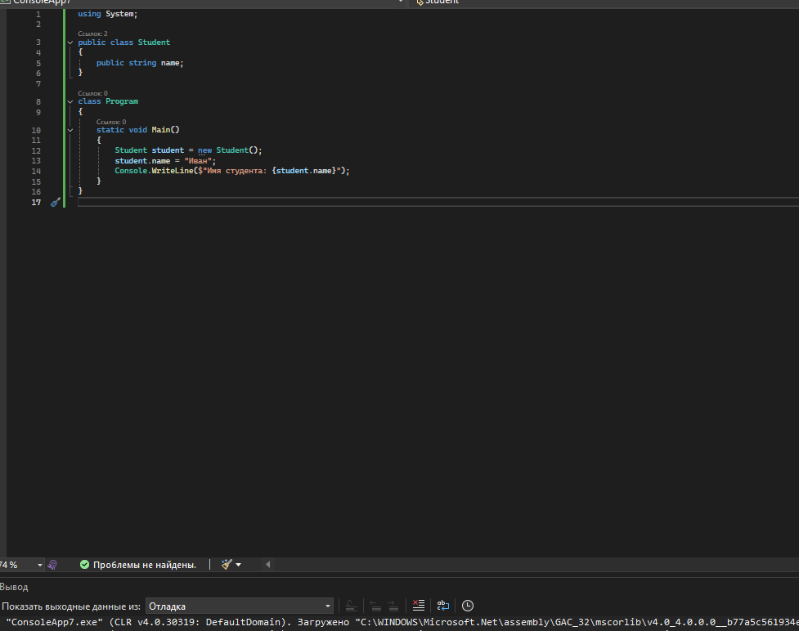
1.2
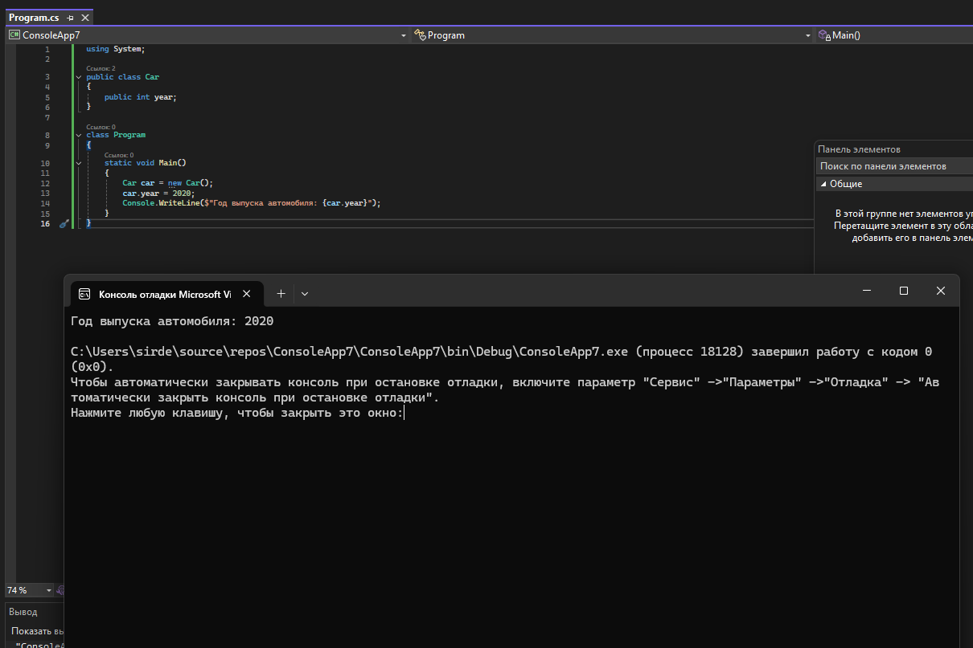
1.3
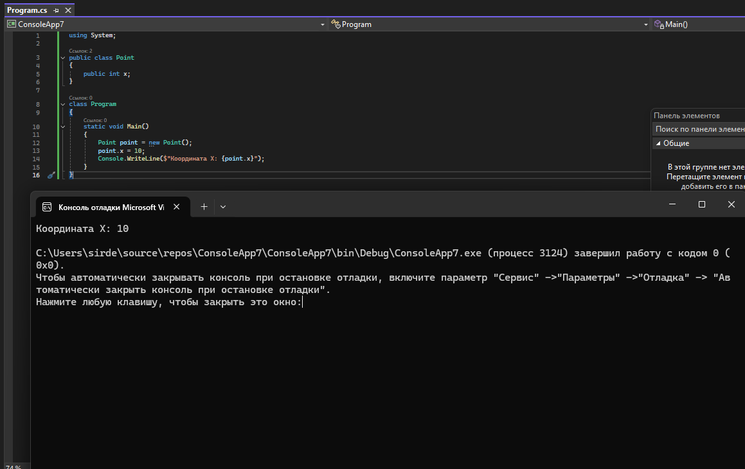

1.4
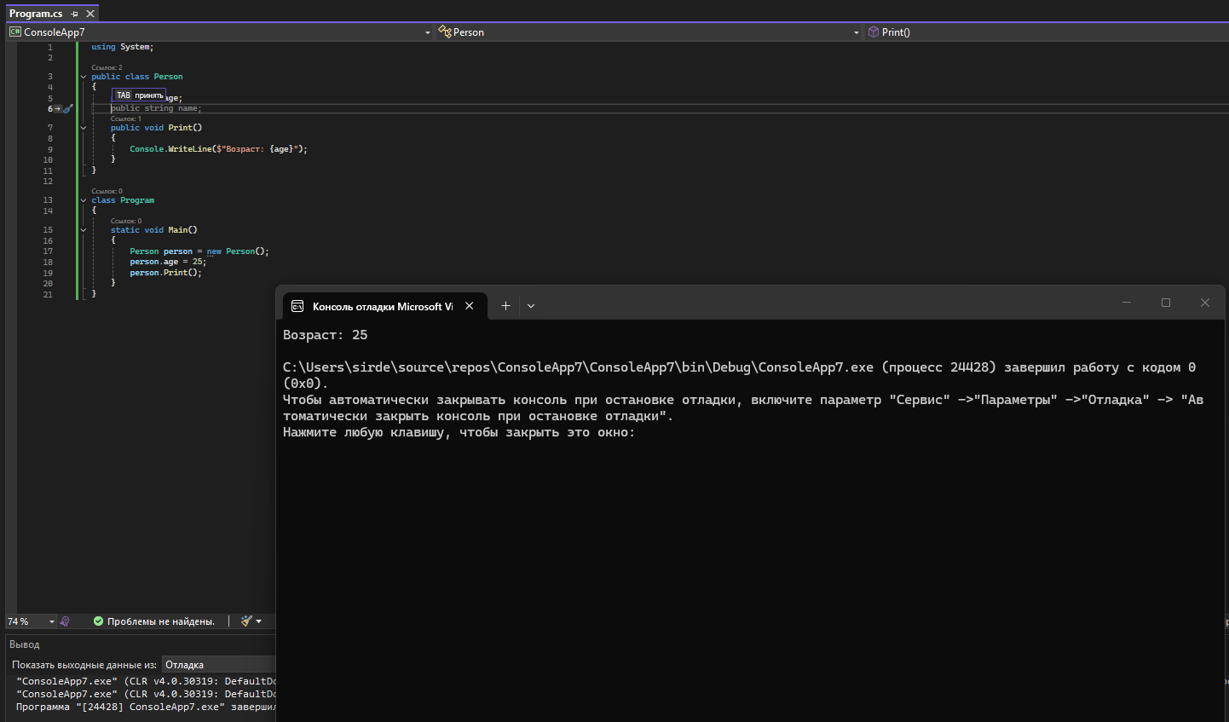
1.5
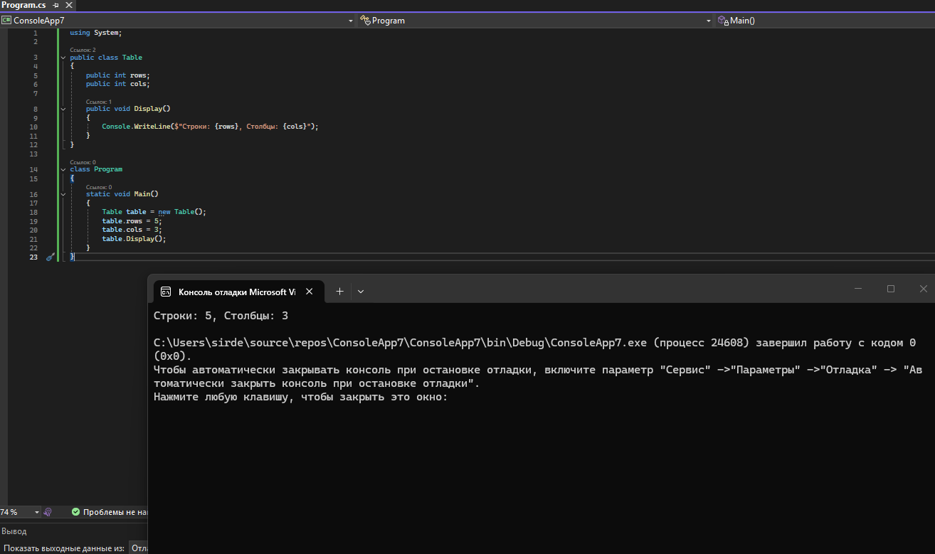
1.6
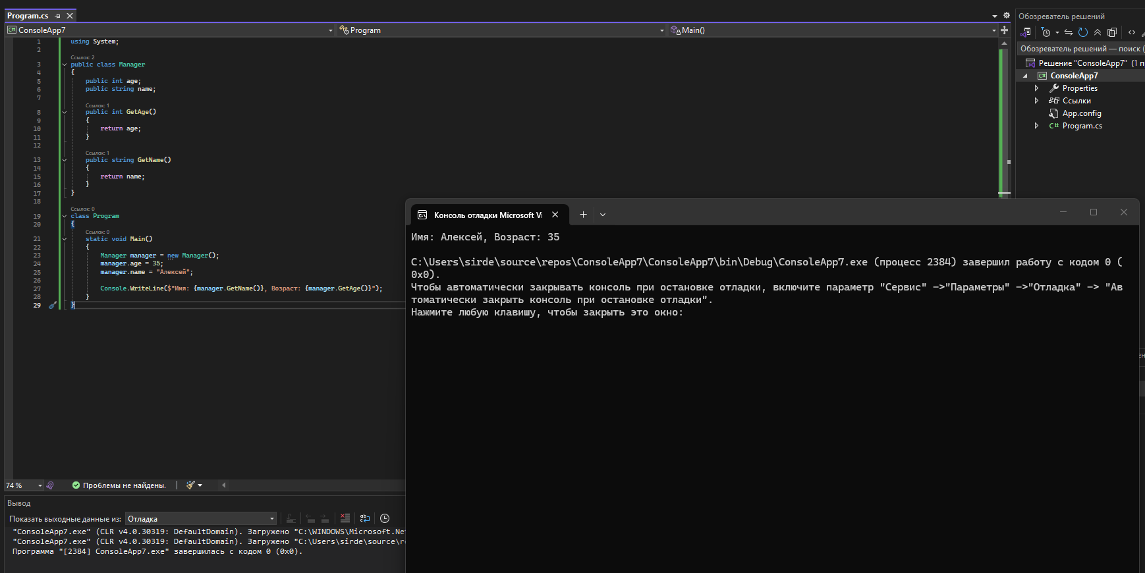
1.7
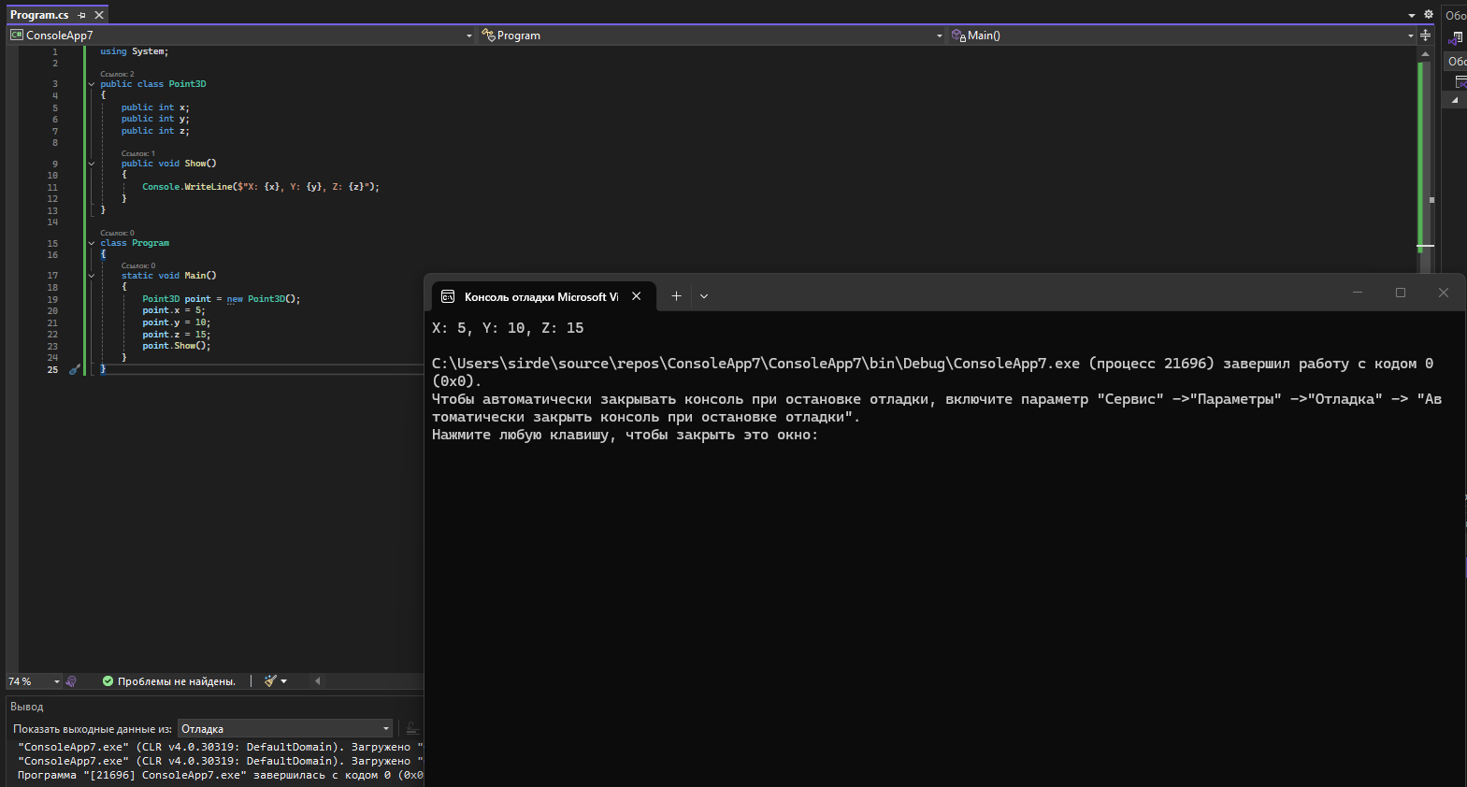
1.8
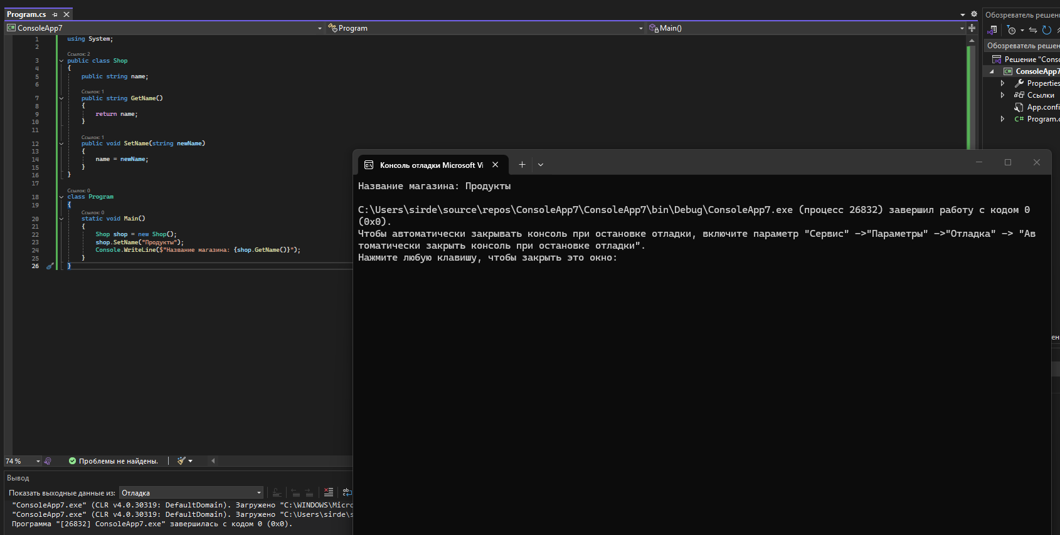

2. Конструкторы класса
Конструкторы, инициализаторы и деконструкторы

2.1. Создайте класс Student. Определите в этом клас
се строковое поле name (имя).

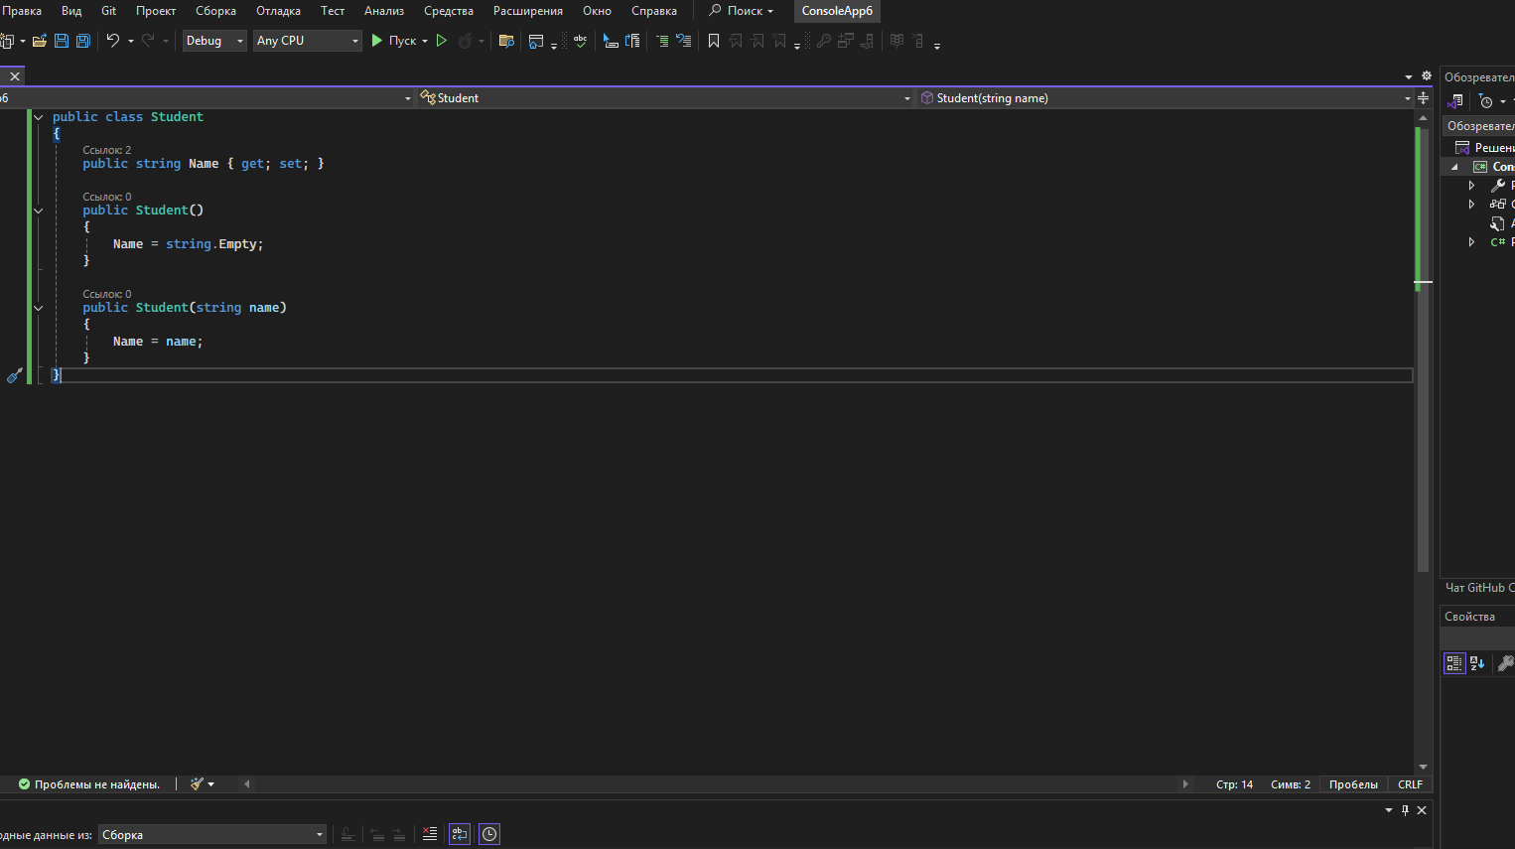

2.2. Создайте класс Car. Определите в этом классе
целочисленное поле year (год выпуска).
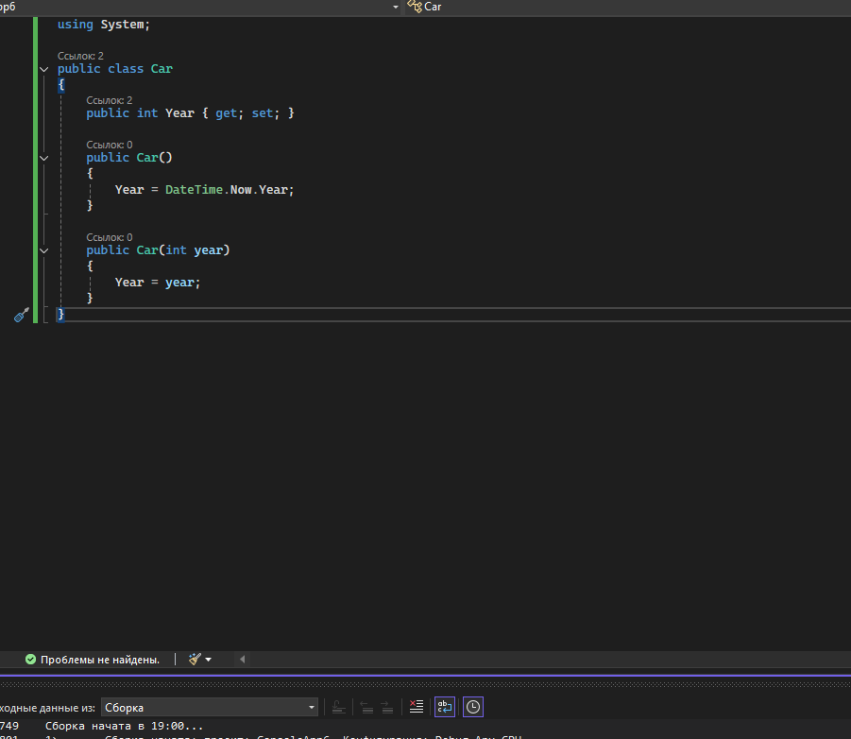

2.3. Реализуйте класс Point. Определите в этом клас
се целочисленное поле x.

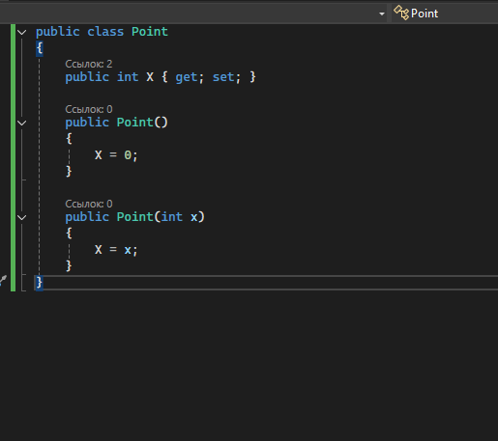

2.4. Создайте класс Person c целочисленным полем
age (возраст). Реализуйте в этом классе метод
Print для печати поля age в консольном окне.

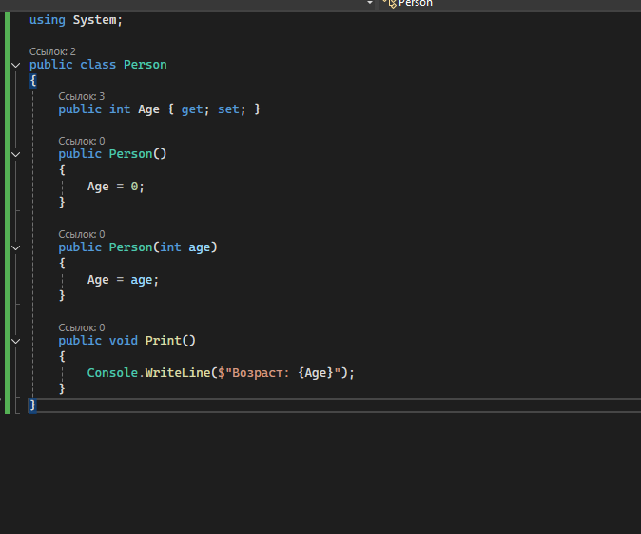

2.5. Разработайте класс Table c целочисленными по
лями rows (строки), cols (столбцы). Реализуйте
в этом классе метод Display для отображения
полей rows, cols в консольном окне.

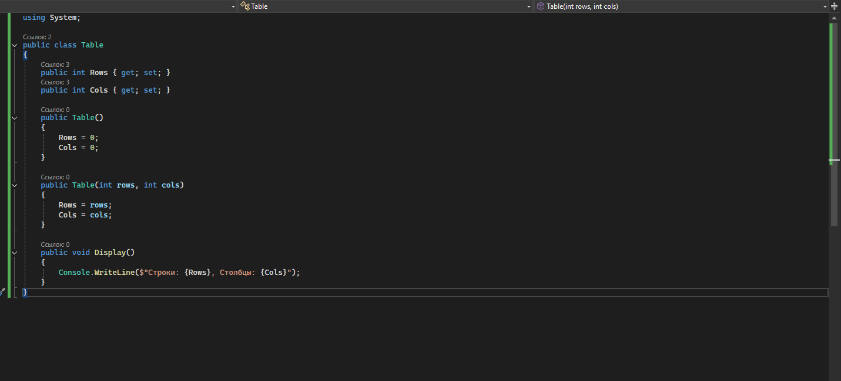

2.6. Объявите класс Manager c полями age (целочис
ленный тип, возраст) и name (строковый тип,
имя). Создайте метод GetAge для получения зна
чения поля age и метод GetName для получения
значения поля name.

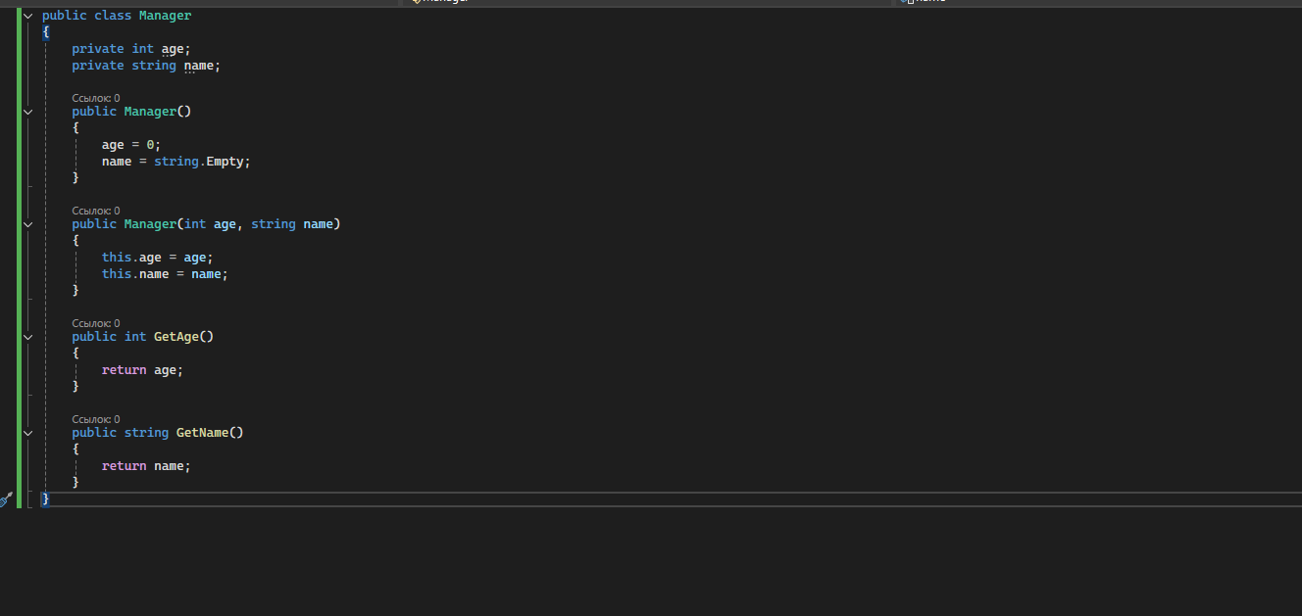

2.7. Создайте класс Point3D с целочисленными поля
ми x, y, z. Реализуйте метод Show для отобра
жения полей x, y, z в консольном окне.

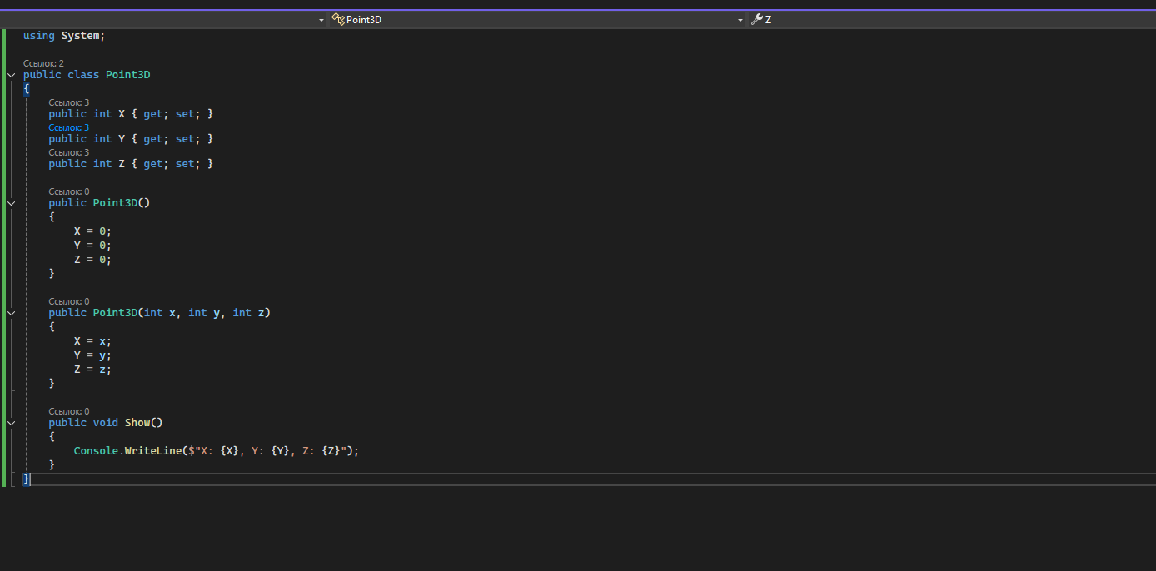

2.8. Объявите класс Shop c строковым полем name
(имя). В этом классе реализуйте метод GetName
для получения значения поля name и метод
SetName для установления нового значения полю
name.

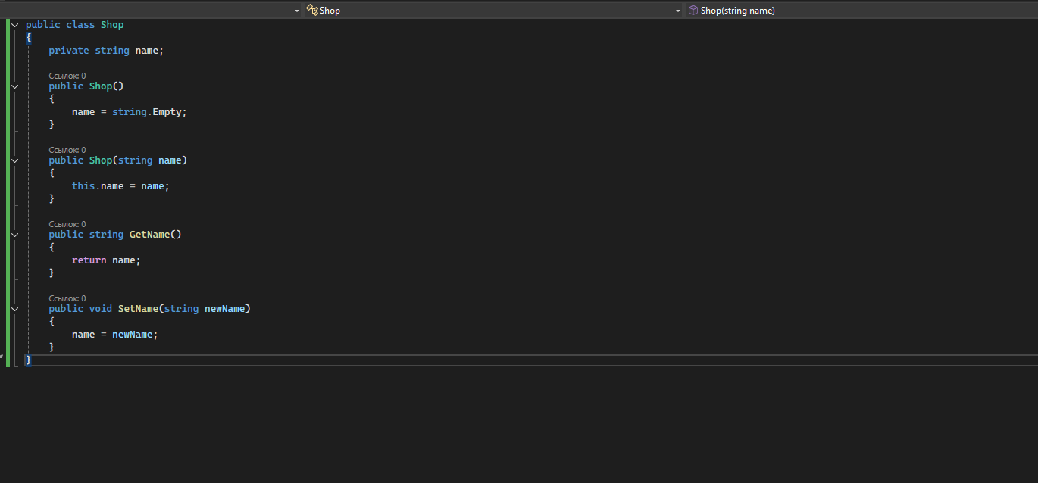

3 Свойства классов

Практика:
3 Используя, напишите программный код следующих заданий.
3.1. СоздайтеклассStudent.Определитевэтомклас-се строковое
автосвойство Name (имя).
3.2. Создайте класс Child с открытыми стандарт-
ным конструктором и целочисленным автосвой- ством Age
(возраст).

Создайте

экземпляра класса Child с инициализацией автосвойства A
ge.
3.3. Создайте класс Car. Определите в этом клас- се открытое
целочисленное

стандартное
свой- ство Year, закрытое целочисленное поле year (год вы
пуска) и общедоступный стандартный кон- структор. В
свойстве Year доступ к полю year осуществляется без
ограничений, а изменение значения поля year допустимо на
положитель- ные числа.
3.4. Определите класс Car c открытыми строковы- ми
автосвойствами Name (имя) и Color (цвет) и с открытым
стандартным конструктором. Используйте объектную
инициализацию

со- здании экземпляра класса Car. В создаваемом объ- ект
е свойству Name присвойте значение “KIA SOUL”, а
свойству Color – значение «green».
3.5. Создайте класс Product c защищенным строко- вым полем
name. В этом классе реализуйте от- крытое свойство Name
с ограниченным досту- пом. В свойстве Name невозможно
изменять значение поля name, но можно получить доступ на
чтение к полю name. Кроме того,
создайте открытый стандартный конструктор с присво-
ением полю name значения «Рамиль».

3.1
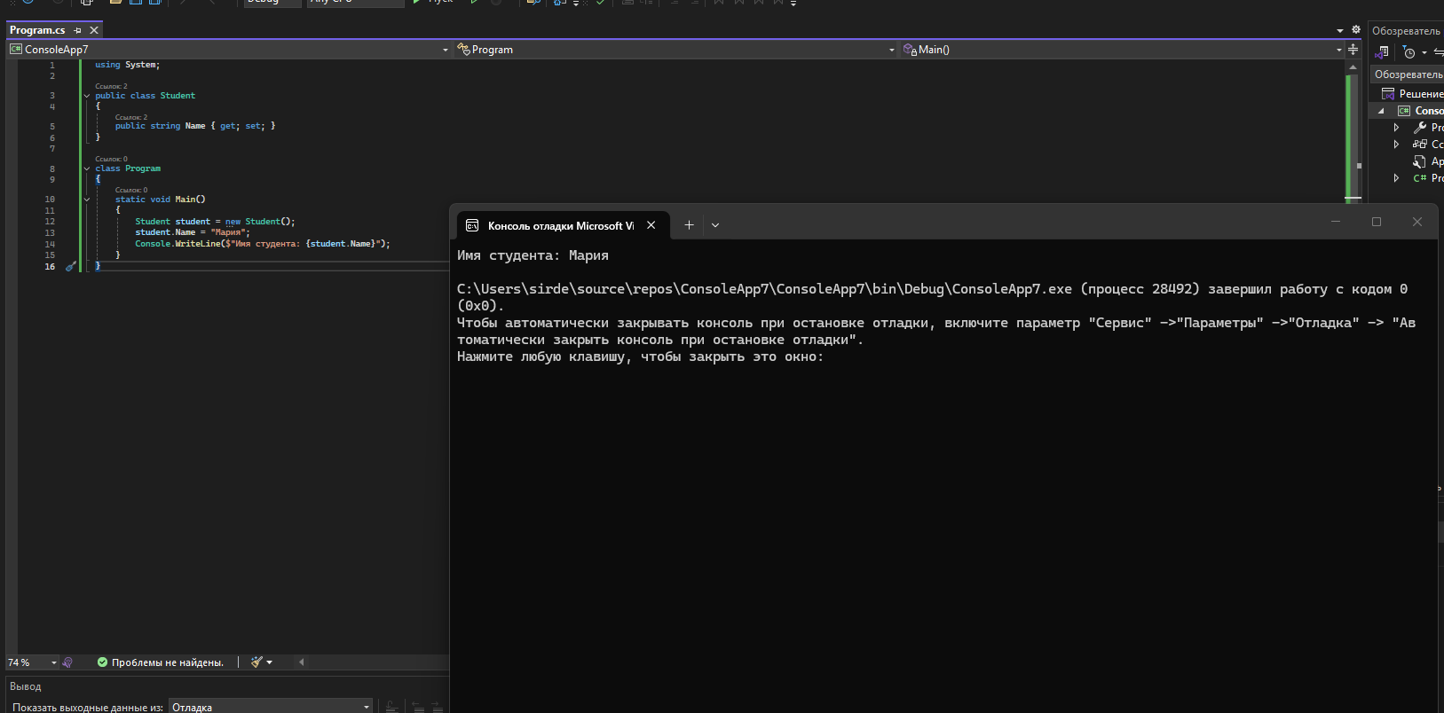

3.2
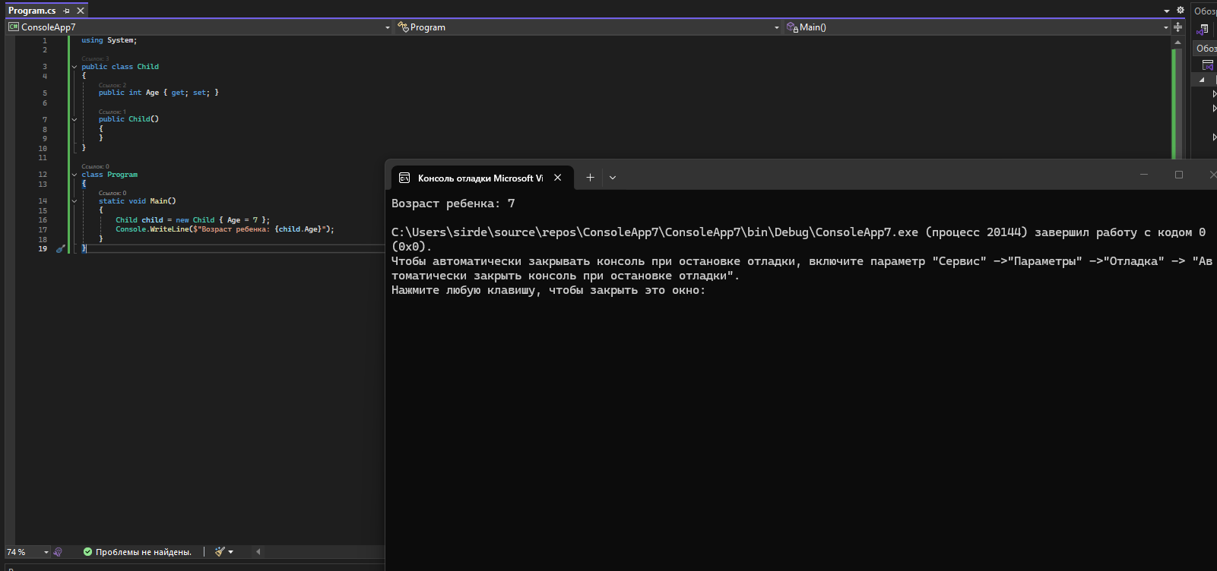
3.3
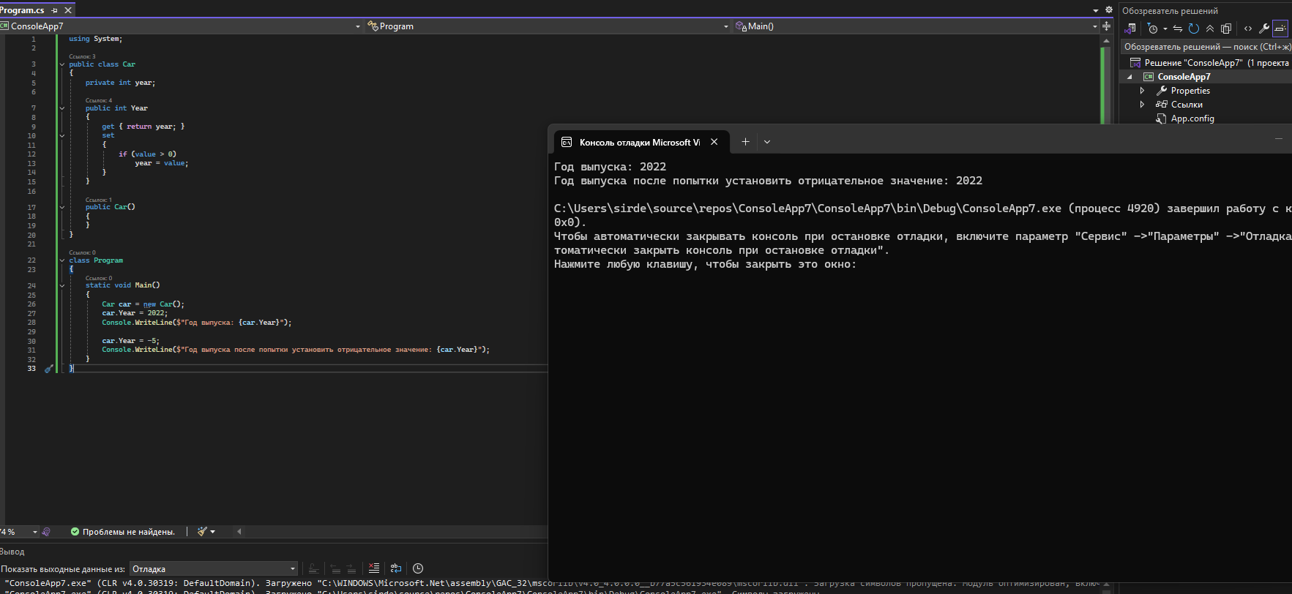

3.4
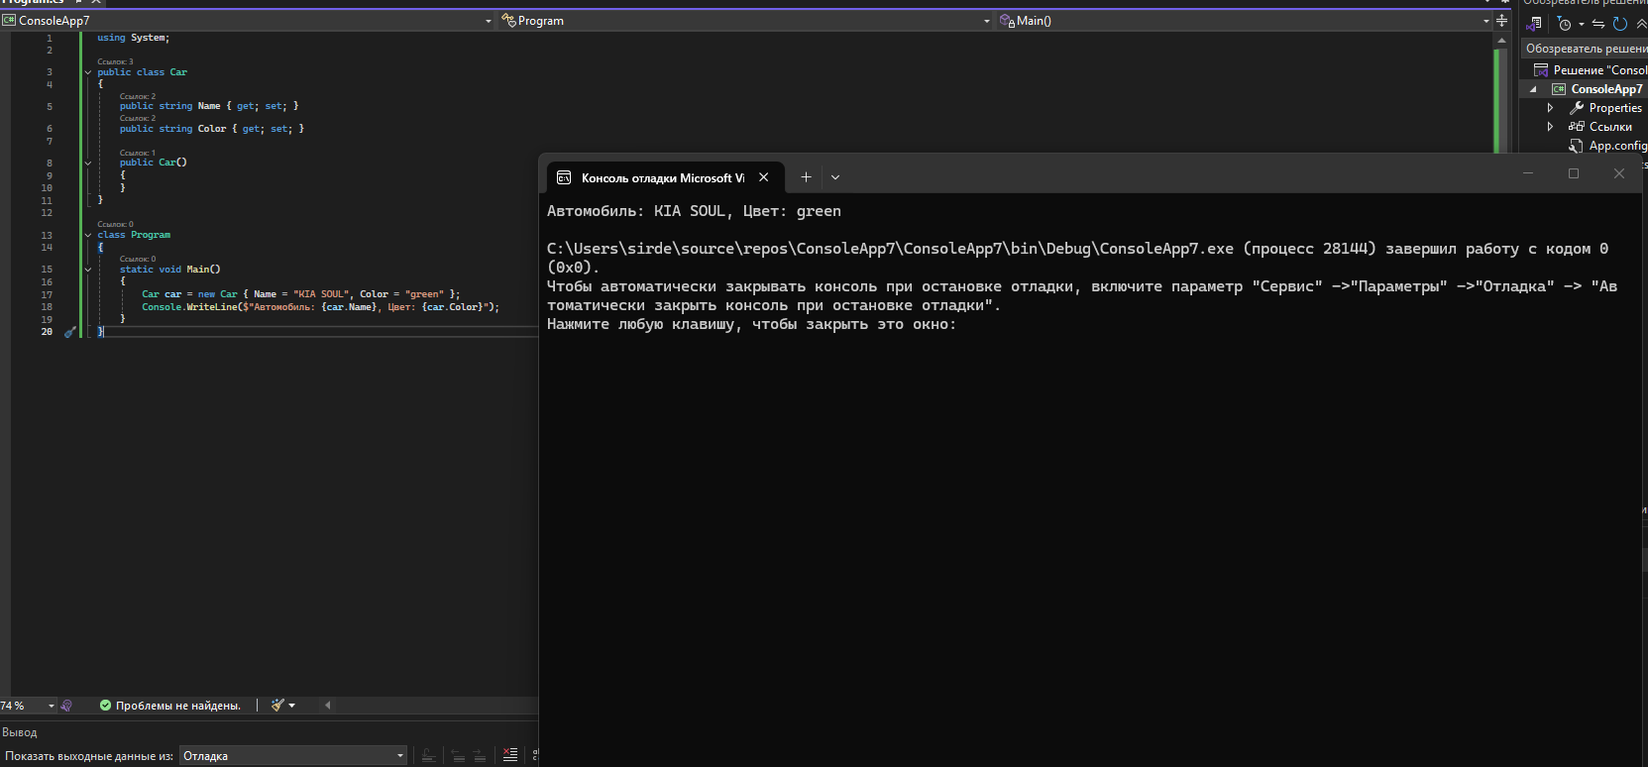

3.5
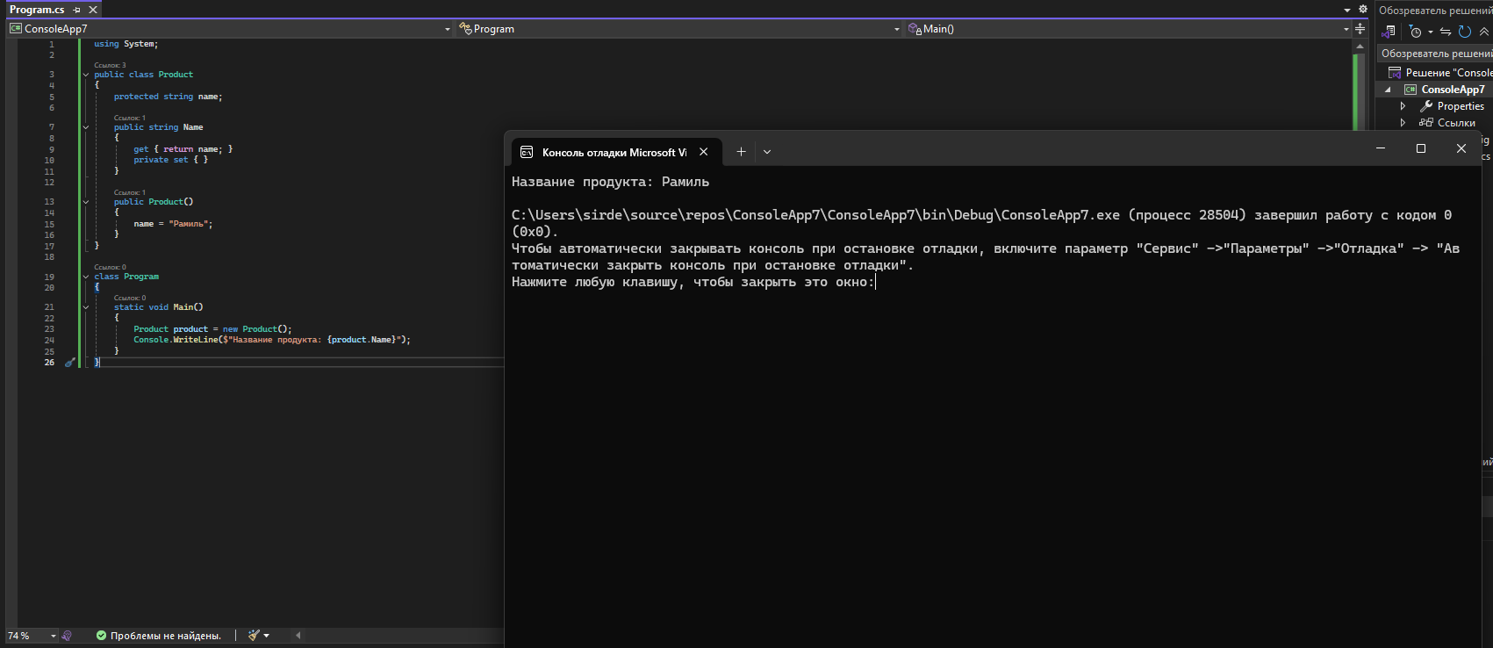

4 Наследование
Практика:
4. Используя, напишите программный код следующих
заданий.
4.1. Создайте два класса Person и Student. Класс Student является
дочерним, а класс Person – базовым. Установите корректное
отношение наследования между классами Person и Student.
4.2. Создайте три класса Animal, Cat, Dog. Класс Animal
является родительским для классов Cat, Dog. Установите
правильные отношения насле- дования между этими тремя
классами.
4.3. Создайте два класса Entity, Product. Entity явля- ется
базовым классом, а Product – производным. Установите
корректное

отношение
ния между двумя классами Entity, Product.
4.4. Пусть класс Dishes является родительским,
а Cup – дочерним классом. Установить корректное отно
шение наследования между двумя классами Dishes, Cup.
4.5. Создайте три класса Entity, Staff, Manager. Класс Manager
наследуется от класса Staff, а класс Staff от класса Entity.
Установите пра- вильные отношения наследования между
этими классами.
4.6. Реализуйте два класса Animal, Predator, где
Animal – родительский класс, а Predator – дочер- ний.
Создайте целочисленное поле age. Доступ к полю age
возможен в контекстах классов Animal, Predator.
4.7. Пусть класс Transport является базовым, а SpaceShuttle –
дочерний

класс.
строковое поле name в рамках классов Transport, SpaceShut
tle.

4.1

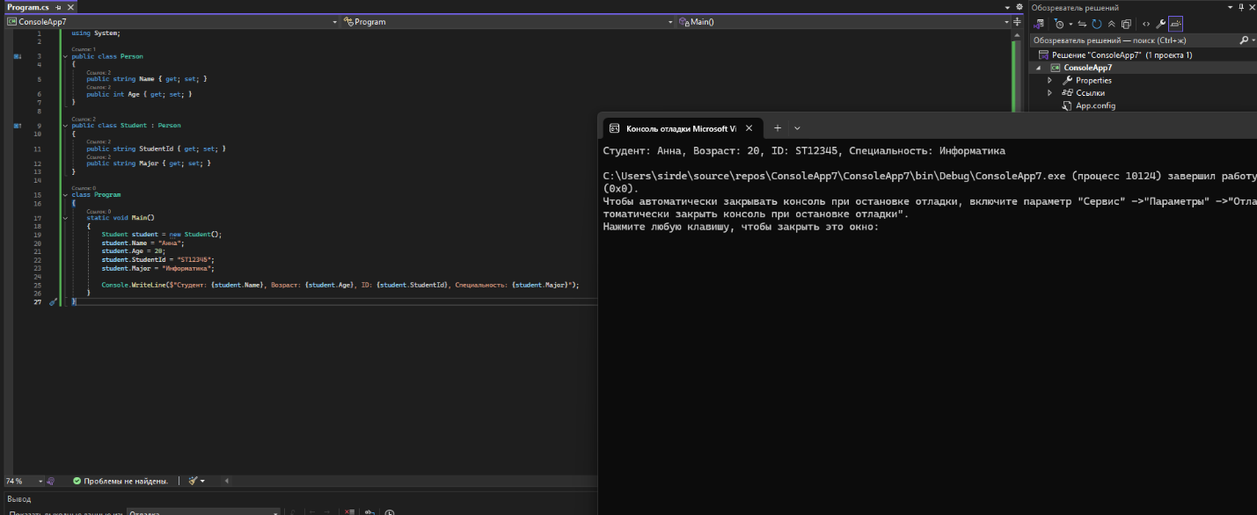
4.2
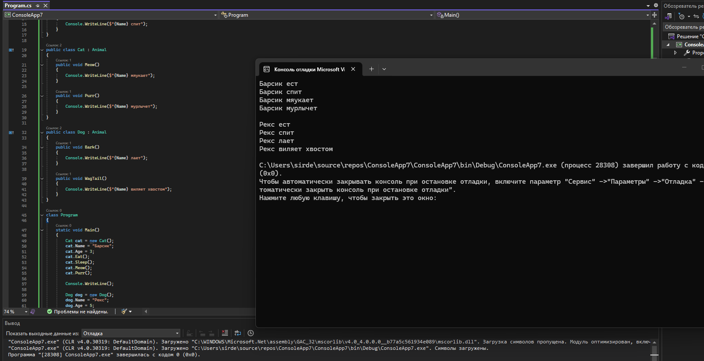
4.3
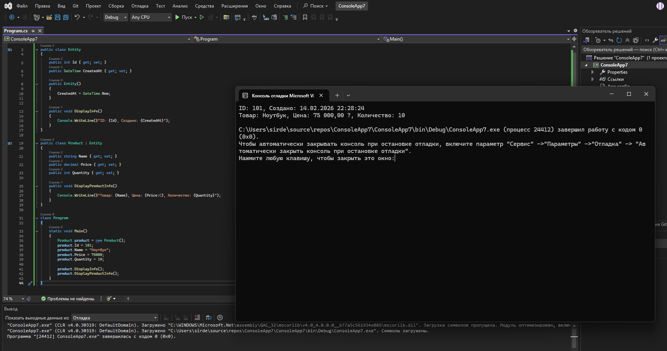
4.4
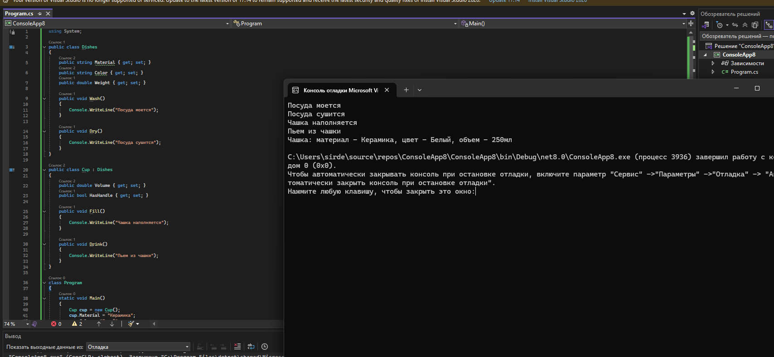

4.5
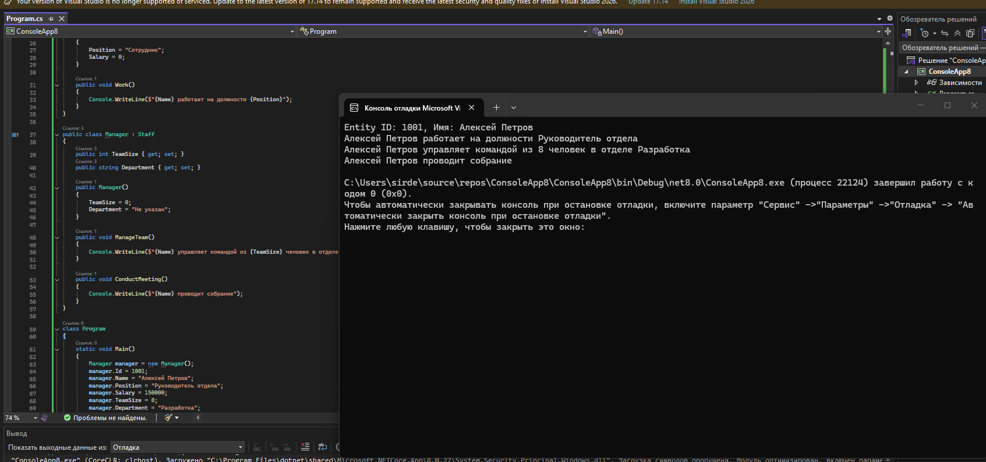
4.6

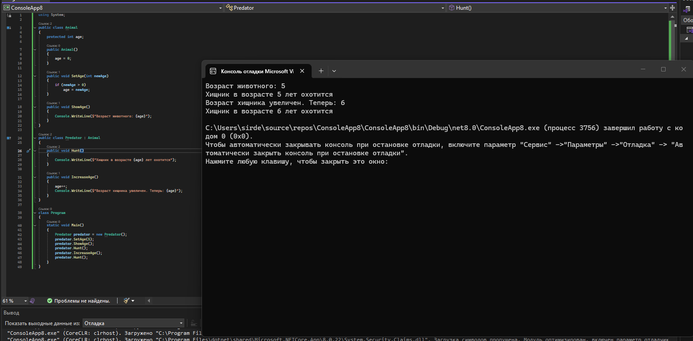
4.7
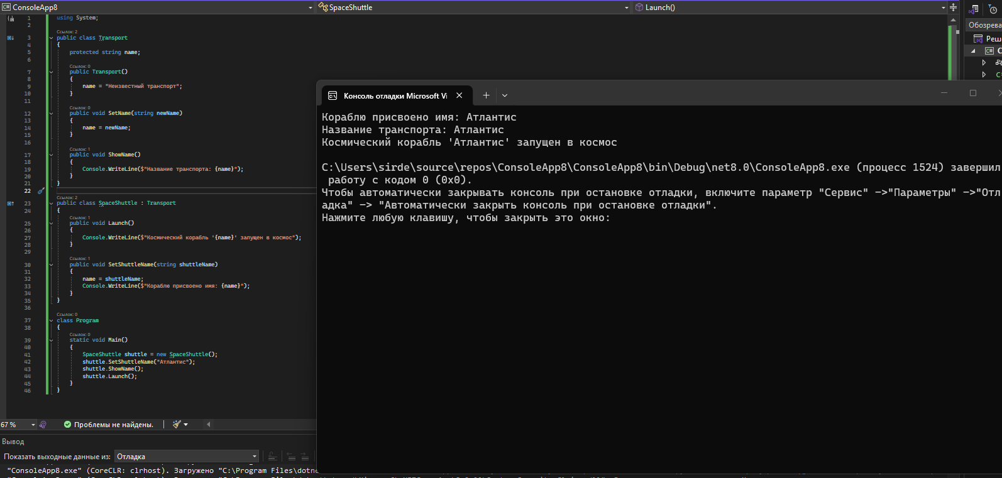

5 Полиморфизм

5. Используя , напишите программный код следующих
заданий.
5.1. Создайте класс Strategy c виртуальным мето- дом
Display. Метод Display распечатывает на консольном окне
сообщение «Strategy».
5.2. СоздайтеклассWeathercвиртуальнымметодомShow.
Метод Show отображает на консольном окне сообщение
«My

Weather».

Создайте
пляр класса Weather и для созданного экземпляра класса
вызовите метод Show.
5.3. СоздайтедваклассаStrategyиConservativeStrategy.КлассStrategyявля
етсябазовым,аConservativeStrategy– дочерним. Реализуйте виртуал
ьный метод Display в классе Strategy и переопределите его в
дочернем классе ConservativeStrategy.
5.4. Пусть Animal является базовым классом, а Cat – дочерним.
В классе Animal создайте закрытое строковое поле type, а в
классе Cat закрытое це- лочисленное поле age. Для классов
Animal, Cat ре- ализуйте стандартные конструкторы. В
стан- дартном конструкторе класса Animal полю
type присваивается значение “My Type”, а в стандарт- ном
конструкторе класса Cat поле age инициали- зируется
значением 5. Создайте виртуальным метод Print в классе
Animal.

Методом

Print
классе Animal распечатывается значение поля
type, а в классе Cat распечатывается значение поля age.
Создайте по одному объекту классов Animal, Cat. Для
каждого объекта вызовите ме- тод Print.
5.5. Пусть Entity является абстрактным классом. В классе
Entity реализуйте абстрактный метод Display.
5.6. Пусть Entity является абстрактным базовым классом, а
Product – производным классом. Аб- страктный метод
Display объявлен в классе Entity, а в классе Product этот
метод пере- определен для отображения в консольном
окне сообщения «My Product». Создайте объект класса Pr
oduct и для этого объекта вызовите метод Display.
5.7. Создайте интерфейс IPrintable. В этом интер- фейсе
определите метод Display без парамет- ров. Затем
определите класс ConsolePrinting с реализацией методов
интерфейса IPrintable для печати сообщения «My Console»
на консольном окне. Создайте объект класса ConsolePrinting
и вызовите для этого объекта метод Display.

5.1
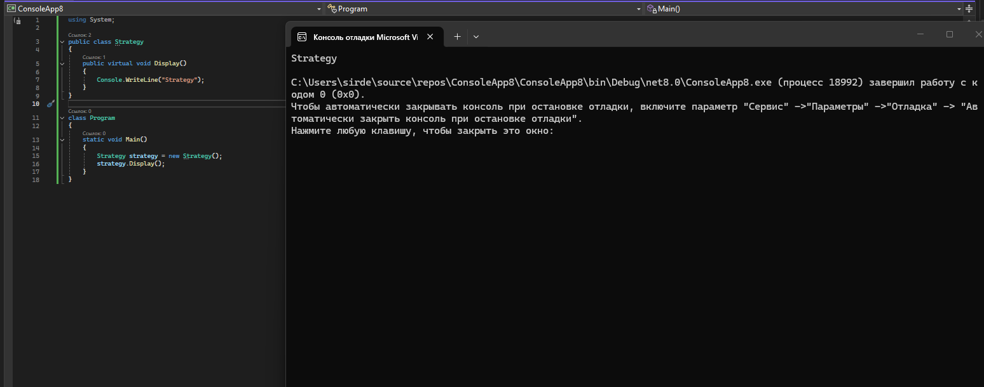
5.2
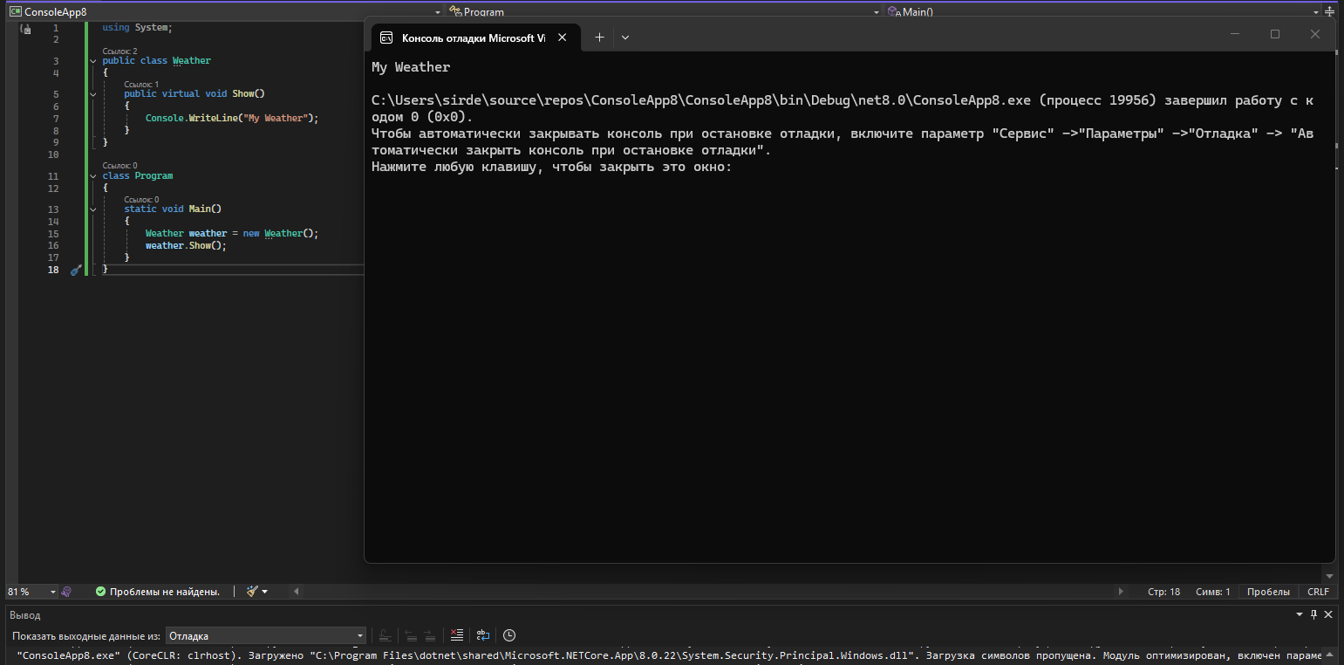

5.3
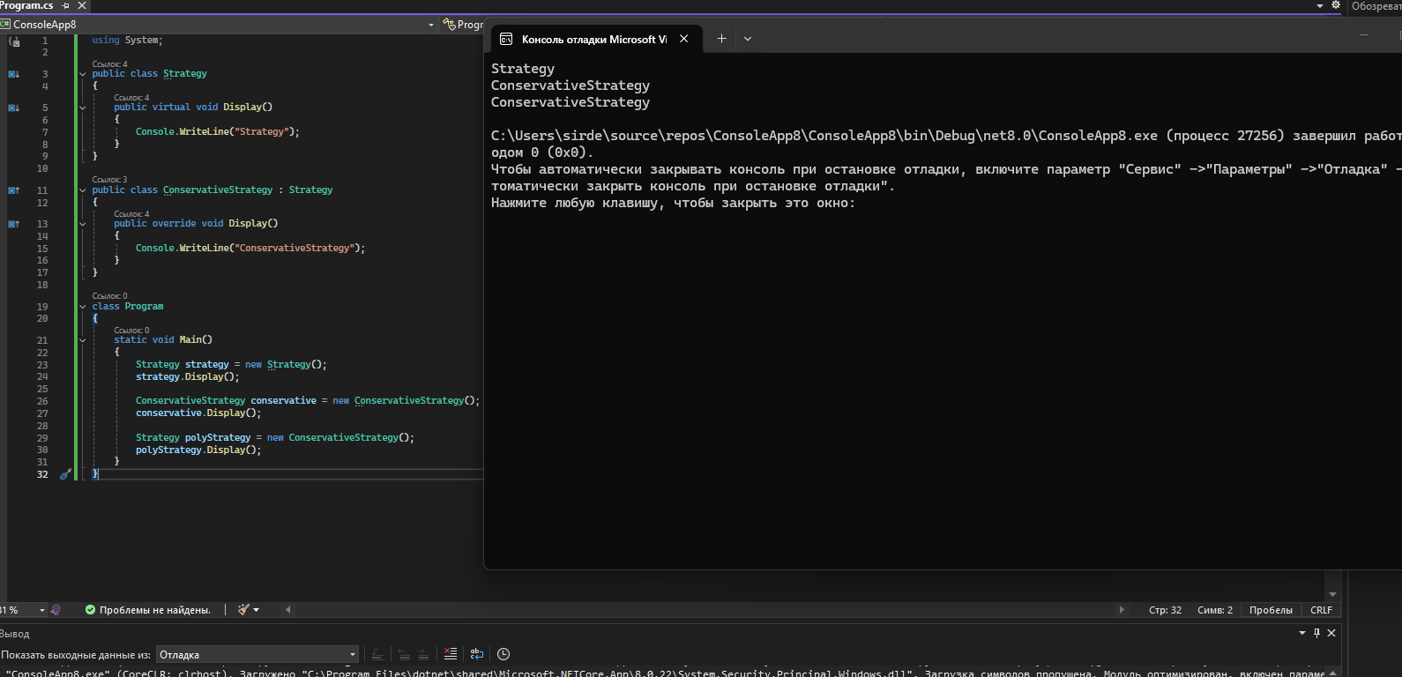
5.4
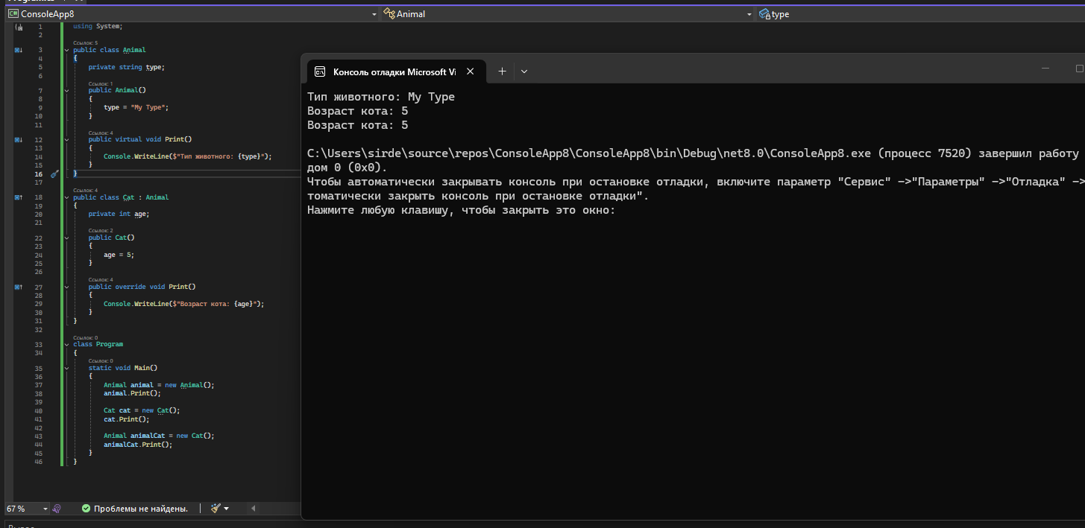
5.5
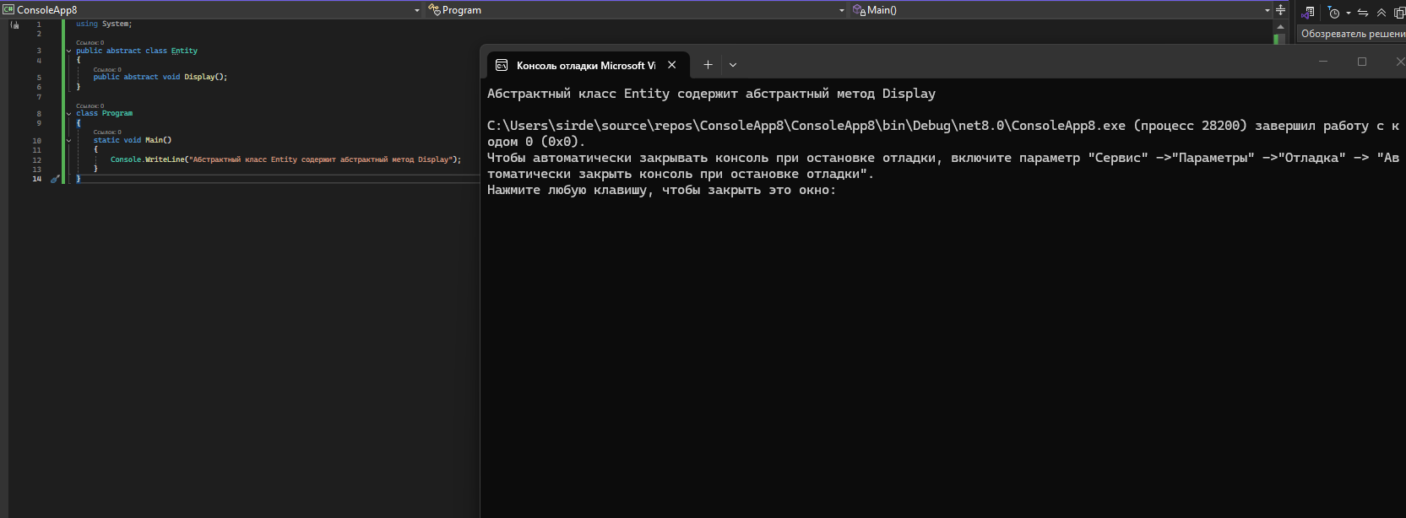
5.6
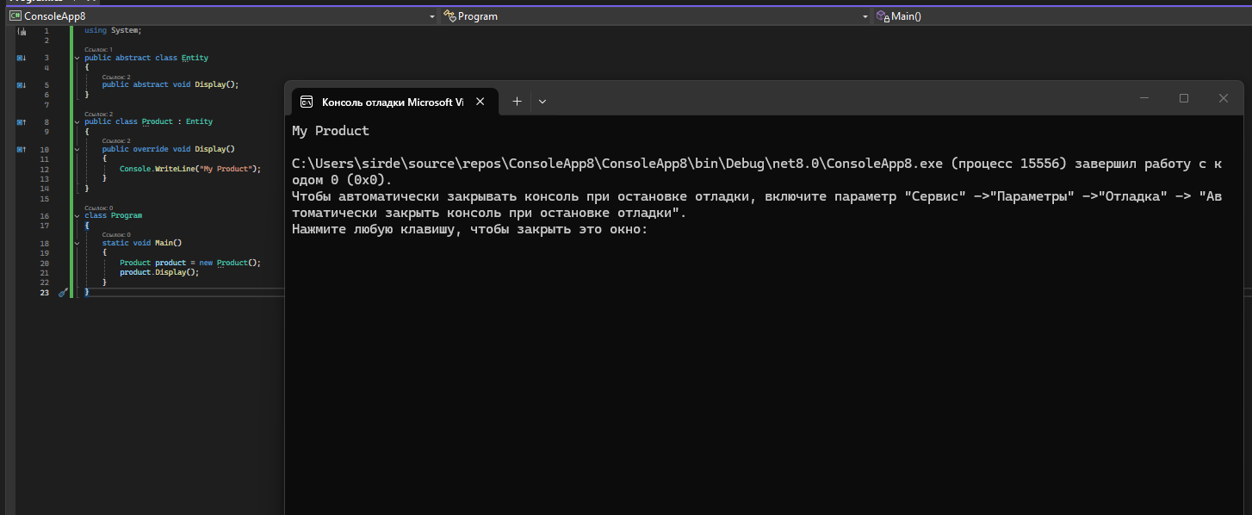
5.7
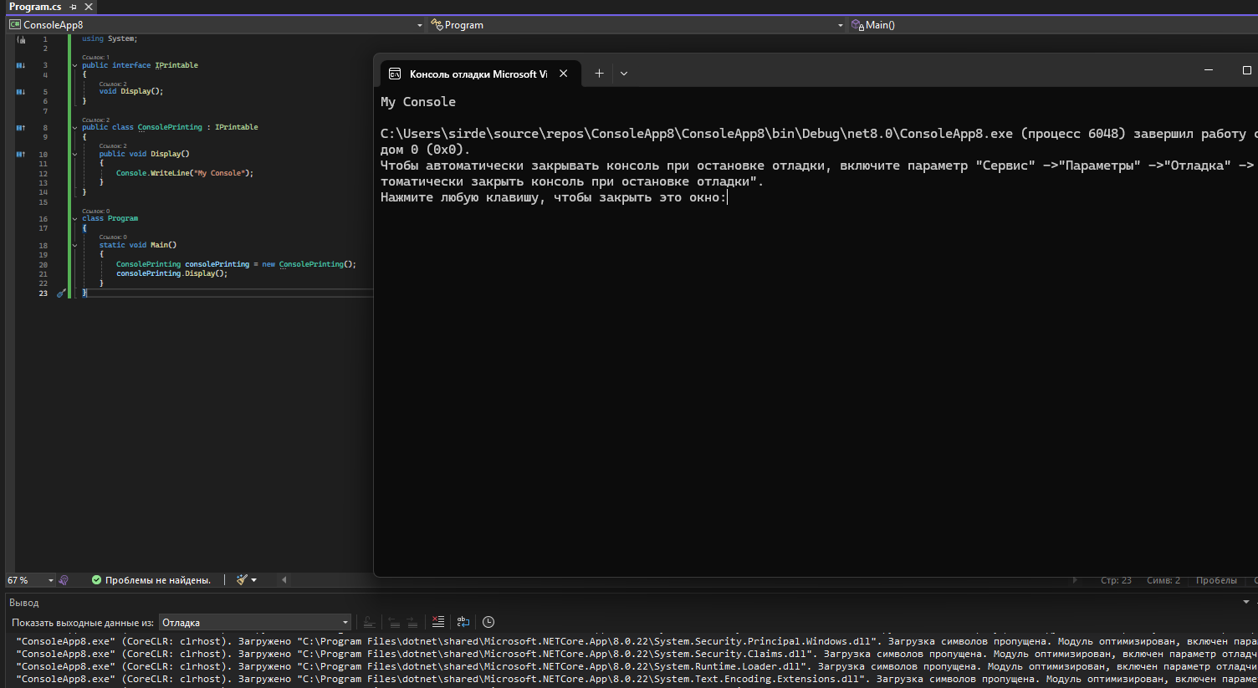

Официальная литература:
1 Microsoft, Learn. Документация по С#. Вложенные типы. —
2024
— URL: https : / / docs . microsoft . com / ru - ru / dotn
et / csharp / programming-guide/classes-and-structs/
nested-types (дата обр. 27.02.2024).
2 Microsoft, Learn. Документация по С#. Конструкторы. — 2024
— URL: https://docs.microsoft.com/ru-ru/dotnet/
csharp/programming- guide/classes-and-structs/
constructors (дата обр. 27.02.2024).
3 Microsoft, Learn. Документация по С#. Наследование. — 2024
— URL: https://docs.microsoft.com/ru-ru/dotnet/
csharp/fundamentals/ object-oriented/inheritance (дат
а обр. 27.02.2024).
4 Microsoft, Learn. Документация по С#. Полиморфизм. — 2024
— URL: https://docs.microsoft.com/ru-ru/dotnet/
csharp/fundamentals/ object-oriented/polymorphism (
дата обр. 27.02.2024).
5 Microsoft, Learn. Документация по С#. Свойства. — 2024 —
URL: https :// docs . microsoft . com / ru - ru / dotnet /
csharp / properties (дата обр. 27.02.2024).
6 Microsoft, Learn. Документация по С#. Стандартные блоки про-
граммы. — 2024 — URL: https : / / docs . microsoft . com
/ ru - ru / dotnet / csharp / tour -
of -
csharp / program -
building -
27.02.2024).
7 Microsoft, Learn. Документация по С#. Типы и члены. — 2024
— URL: https : / / docs . microsoft . com / ru - ru / dotn
et / csharp / tour - of - csharp/types (дата обр.
27.02.2024).

Практическая работа подключение к MySQl server .docx

